Управление образования и молодежной политики
Администрации Воротынского района
МОУ Михайловская СОШ
VI районный конкурс детских исследовательских и проектных работ «Человек на Земле»

Номинация: зоология
Тема: Загадочный муравейник

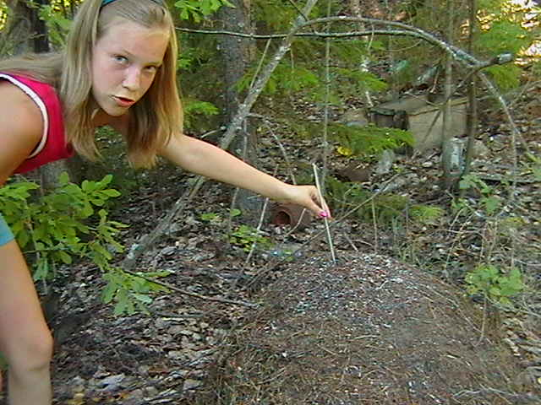

Выполнила: Гусева Светлана, ученица 8 класса, 14 лет
Научный руководитель: Доронина Анна Викторовна, учитель химии и биологии.

c. Михайловское
ул. Юбилейная, д.9.
тел: 8(831)-64-39-1-16
mixailo-k@mail.ru
2011 год

Оглавление.
1. Введение 2-3 стр.
2. Основная часть 3-7 стр.
2.1. Морфология и физиология муравья. 3-7 стр.
2.2. Муравейник. 7 стр.
3. Практическая часть 7-10 стр.
4. Заключение 10 стр.
5. Список литературы 10 стр.
6. Приложение 11 стр.
- Введение
Так муравьи, столкнувшись где-нибудь,
потрутся рыльцами, чтобы дознаться,
быть может, про добычу, иль про путь.
Но только миг, объятья дружбы длятся.
Данте Алигьери. Божественная комедия. Чистилище. XXVI песня

Вряд ли найдется человек, который хоть раз не останавливался возле муравейника, завороженный таким далеким и в то же время необъяснимо близким нам миром этих удивительных насекомых.
Есть ли на свете что-нибудь прекраснее муравья? Линии его тела чисты и изогнуты, аэродинамика совершенна… Он похож на итальянскую гоночную машину. Муравьи — интереснейший объект для мирного изучения и созерцания. Попробуйте однажды понаблюдать за «муравьиными мудрецами», и очень скоро подобное хобби может перерасти во что-то большее. Самый простой и безобидный эксперимент по выявлению муравьиного «интеллекта» таков: поставьте низенькую свечу на купол «домика» рыжих лесных муравьев, и вы обнаружите, что они способны потушить огонь с помощью прицельных выстрелов муравьиной кислоты.
Муравьи - предсказатели погоды. Посмотрите на муравейник: если у него закрыты ходы в ясный день - жди дождя. Говорят, что по муравейникам можно определить стороны горизонта, т.к. они располагаются с южной стороны от ствола дерева. А так это всегда и действительно ли вид закрытого муравейника в безоблачный день может быть причиной отказа от дальнего похода в ожидании дождя?
Цели: определить связь между поведением муравьев и погодой, а также возможность ориентирования в лесу по муравейникам.
Задачи:
- Определение видового разнообразия муравьев
- Определение редких видов муравьев, обитающих в нашем районе
- Измерение температуры в муравейнике в разное время суток
- Измерение температуры воздуха
- Измерение диаметра высоты муравейников
Гипотеза: Может сигналом для закрытия муравейника служит не только понижение атмосферного давления, как предвестника дождя, но и высокая температура?
Объект исследования: муравейники
Предмет исследования: поведение муравьев и погодные условия; расположение муравейника около ствола дерева.
Практическая ценность исследования: уверенность в том, что муравейники могут подсказать стороны горизонта, поможет выйти из леса в нужном направлении. Наши действия могут быть продиктованы поведением муравьев: идти за грибами или нет в ожидании дождя, если муравейник закрыт даже в ясную погоду.
Методы исследования: маршрутно-полевой, снятие показаний приборов, обработка результатов, работа с информационными материалами.
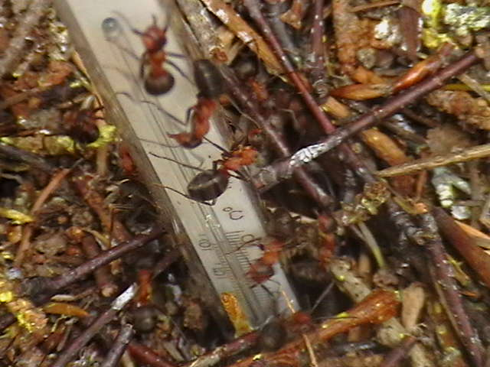
2. Основная часть. 2.1. Морфология и физиология муравья.
Систематическое положение муравья:
Царство: Животные
Раздел: Двусторонне-симметричные
Тип: Членистоногие
Класс: Насекомые
Отряд: Перепончатокрылые
Семейство: Муравьи
Длина тела рабочих муравьев от 0,8 мм до 30 мм; самки много крупнее в связи с тем, что у них очень раздуто брюшко, наполненное яйцами. У муравьев, в отличие от других семейств этого отряда, брюшко соединяется с грудью при помощи тонкого и подвижного стебелька, состоящего из 1—2 сегментов; ноги имеют по одному вертлугу, у основания задних ног лежат так называемые метаторакальные железы; усики тонкие, обычно с удлинённым первым члеником, образующим рукоять усика (скапус); крылья с неполным, иногда очень упрощённым жилкованием; у многих отсутствуют.
Муравьи теплолюбивы, поэтому количество видов и численность их уменьшаются от тропиков к умеренным широтам; северная граница распространения муравьев — лесотундра.
Самка оплодотворяется один раз и получает при этом огромный запас спермы, которая в ее организме расходуется постепенно в течение всей жизни. Продолжительность жизни муравьиной самки максимальна для мира насекомых — до 20 лет. Оплодотворенные самки сбрасывают крылья и либо основывают новую семью, либо остаются в своем муравейнике. Иногда молодых самок принимают в другие, уже существующие семьи своего вида.
После оплодотворения для самки-основательницы наступает самый опасный период жизни — период одиночного существования. Самка должна выбрать место для Гнезда, подготовить первую камеру нового муравейника и приступить, спустя некоторое время, к яйцекладке.
Муравьи живут в сложных гнёздах; обычно, помимо крылатых самцов и самок, имеются одна или несколько бескрылых яйцекладущих самок, или цариц, и множество бескрылых рабочих особей (недоразвитых в половом отношении самок), нередко подразделяющихся морфологически и по поведению на ряд групп (так, у некоторых видов особенно выделяются крупноголовые "солдаты"). Крылатые самцы и самки развиваются в гнёздах; в тёплое время года они покидают гнездо для брачного полёта; самцы после спаривания погибают, самки теряют крылья и приступают к образованию новых гнёзд. Жизнь семьи сложна и многообразна. В основе существования семьи лежат обмен между особями пищей и выделениями желёз — трофоллаксис — и очень тесные взаимоотношения между яйцекладущей царицей и рабочими муравьями. Для ряда муравьев характерны колонии из нескольких дружественных гнёзд, между которыми происходит обмен пищей и особями; они совместно охраняют территорию, на которую не допускаются муравьи из "чужих" гнёзд.
Некоторые муравьи тесно связаны с определёнными растениями, например одни поселяются в полых стволах растений, колючках и т. п., другие питаются выделениями специальных желёзок растений.
Более чем 10 000 видов муравьев распространено по всему земному шару, кроме Крайнего севера и Антарктиды. Самые интересные, разнообразные и высокоорганизованные из них обитают в тропиках, но в России тоже встречаются некоторые «муравьиные мудрецы». Например, рыжие лесные муравьи (Formica rufa) — неисчерпаемый источник исследований и открытий. Наверняка вы видели их великолепные муравейники в наших лесах, где маленькие рыжие трудоголики участвуют в почвообразовании и спасают растения от гусениц. Дистанция, разделяющая нас, огромна. Заботы этих хлопотливых существ могут показаться некоторым просто недостойными серьезного разговора. Но есть в этих заботах нечто такое, что заставляет посмотреть на братьев наших меньших внимательнее и с уважением. И не потому, что их все еще много вокруг нас, муравьи относятся к тем немногим живым существам, которые не только сами приспосабливаются к среде обитания, но и активно перестраивают окружающий мир применительно к своим нуждам, своим задачам. Муравьи — вечные строители. Гнезда многих видов поражают своими размерами, сложной и рациональной архитектоникой. Дороги, тоннели, разбросанные по территории убежища для тлей и червецов, грибные сады... Разнообразные способы запасания и хранения пищи, фактическое приручение ряда видов насекомых. И все это при почти абсолютном доминировании инстинктов. Муравьи — отважные воины. К тому же они многочисленны и умеют постоять за себя. Именно благодаря этому муравьи оказались вне конкуренции среди беспозвоночных. Многие «рекорды» мира насекомых принадлежат муравьям: наибольшая продолжительность жизни особи, максимальные плотность поселения и биомасса на территории, самая высокая скорость обучения и т.п. А за всем этим сложная и отлаженная организация муравьиной семьи, позволяющая объединить и направить усилия тысяч и даже миллионов индивидов на решение главной задачи: обеспечение благополучия семьи.
Муравьи — общественные насекомые подотряда жалящих перепончатокрылых, ближайшие родственники ос и пчел, но жало и ядовитые железы есть далеко не у всех видов. Именно благодаря своим недюжинным способностям к кооперации муравьи стали доминирующей группой членистоногих. В теплых странах на 1 га земли можно насчитать до 20 миллионов особей этих вечно спешащих, деловитых созданий.
Муравьи они играют важную роль в биоценозах лесов и степей: истребляют мелких беспозвоночных, находятся в симбиотических отношениях ("трофобиоз") с сосущими насекомыми, главным образом с тлями, охраняя которых косвенно могут приносить вред садам и лесам. На хищничестве муравьев основано использование их в борьбе с листо- и хвоегрызущими вредителями леса, для чего искусственно расселяют некоторые виды рыжих лесных муравьев. Ввиду важной положительной роли этих муравьев в биоценозах в ряде стран принимаются меры для охраны муравьев и их гнёзд. В своей борьбе с «вредными» насекомыми люди причиняют гораздо больше вреда себе, чем те, с кем они борются
Муравьи обладают грозной внешностью и воинственным нравом. Расположиться на привал поблизости от муравейника — не большая радость. А для человека, страдающего от аллергии, нападение муравьев может оказаться смертельным.

2.2. Муравейник.
Размер муравейника у разных видов может быть от желудя (Leptothorax, Temnothorax) до двухметровых куполов лесных муравьев рода Formica. Муравейники бывают земляные, древесные (в пнях и стволах, Camponotus), из растительных остатков (хвоинки, веточки), из живых листьев (например у муравьев-ткачей рода Oecophylla). В крупных муравейника рыжих лесных муравьев и американских муравьев-листорезов рода Atta могут жить до пяти миллионов насекомых. Срок существования муравейника может быть от нескольких лет до веков. Как правило, муравейник сооружён из еловых иголок, листьев и мелких веток. Подземная часть сооружения с ходами и камерами уходит в землю на глубину до двух метров. Под вечер для сохранения тепла выходы проходов закупориваются смолой. Муравейники очень хрупки. Муравьи-ткачи рода Oecophylla (например, Oecophylla smaragdina) стягивают листья для своего гнезда и «сшивают» их паутинными липкими нитями, выделяемыми их личинками. У некоторых видов муравьев колонии располагаются в нескольких построенных ими гнездах. До 2000 года, крупнейшая обнаруженная суперколония муравьев была известна в прибрежной части префектуры Ishikari на острове Хоккайдо, Япония. Эта колония включает примерно 306 миллионов муравьев и один миллион маток, которые живут в 45,000 гнездах на площади 2.7 км².В 2000 году была найдена ещё более крупная суперколония Аргентинского муравья на побережье южной Европы. Она располагается на узкой полосе прибрежных участков Испании, Франции и Италии.
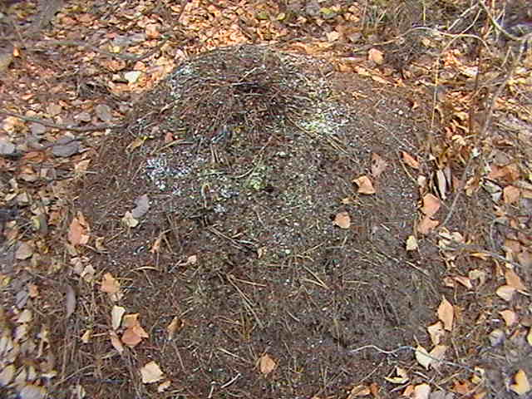
3. Практическая часть.
Из-за страшных лесных пожаров доступ в наши леса был ограничен. Поэтому мы исследовали только Малый бор на наличие муравейников. Найдено было 5 муравейников. Все они действительно находились с южной стороны от ствола дерева. Этому мы находим объяснение в том, что с южной стороны дерево быстрее прогревается (первые проталинки в лесу появляются около стволов деревьев). Около естественного муравейника соорудили искусственный муравейник. Ниже приведены фотографии некоторых муравейников:
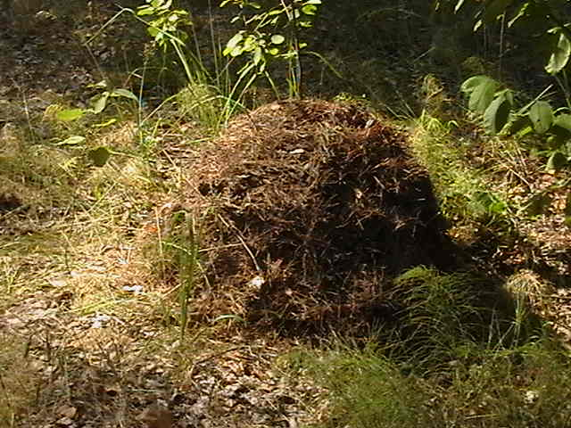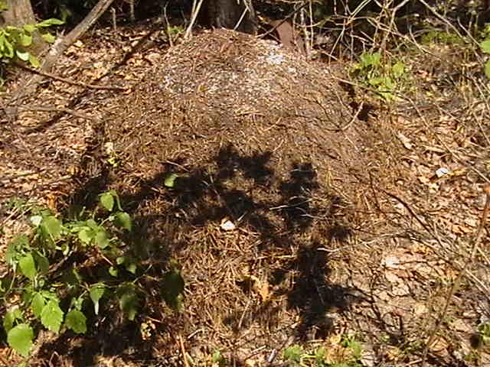
Фото №1 Искусственный муравейник фото №2 Естественный муравейник
Диаметр: 250см высота 49 см Диаметр: 294см, высота 52 см
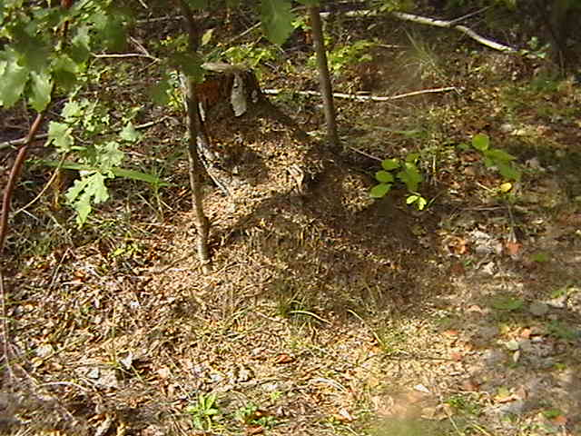 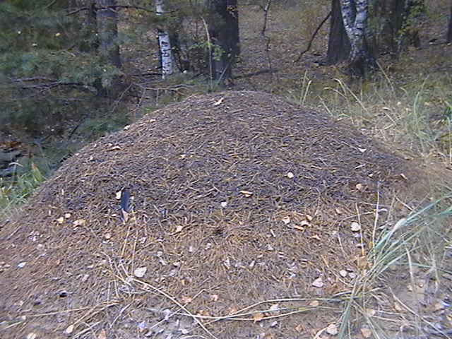Фото №3 Фото №4
Диаметр: 190 см, высота 25 см Диаметр 575см, высота 64см
В течение двух с половиной месяцев велись наблюдения за двумя муравейниками (естественного и искусственного). Измеряли температуру с помощью термометра ( в нижней, средней и верхней части его). Результаты записывались в таблицы и построены графики. Некоторые данные приведены на графике № 1
График №1

Из графика видно, что температура внутри искусственного муравейника зависела от температуры окружающего воздуха в большей степени, в то время как в естественном она мало изменялась (см. значение температур 25 августа на графике).
В это лето была аномально жаркая погоды в течение длительного промежутка времени и за все лето была 2 дождя. Ниже приводим данные, представляющий интерес.
Таблица № 1 Зависимость состояния муравейника от времени суток.

Дата | Температура воздуха | Время суток | Состояние муравейника
25 июля | 38 сухо | 11 | закрыт
24 июля | 38 сухо | 12 | закрыт
23 июля | 38 сухо | 14 | закрыт
12 августа | 28 сухо | 17 | открыт
21 июля | 37 сухо | 18 | закрыт
4 июля | 34 сухо | 20 | открыт
3 августа | 35 сухо | 21 | открыт
11 августа | 37 сухо | 20 | открыт
18 августа | 26 сухо | 12 | открыт
25 августа | 10 моросит дождь | 14 | открыт
31 августа | 13 сухо | 14 | закрыт
1 сентября | 14 дождь | 15 | закрыт
2 сентября | 25 | 17 | открыт

Из таблицы видно, что муравейник был закрыт и сухую погоду, а открывался только под вечер. 26 августа муравейник был открыт, хотя моросил дождь. 1 сентября – закрыт и идет дождь.
- Заключение. Результаты.
- По муравейникам в лесу можно определять стороны горизонта, так как действительно муравейник располагаются с южной стороны от ствола дерева.
- Состояние муравейника не всегда может правильно предсказать погоду.
- Муравьи способны поддерживать оптимальную температуру внутри муравейника.
Выводы:
- Определено 3 вида муравьев (в определение видовой принадлежности не уверены).
- Редких видов муравьев не обнаружено.
- Проведены измерения температуры воздуха и в муравейниках в разное время суток.
- Проведены измерения диаметра высоты муравейников.
- Муравьи способны поддерживать оптимальную температуру в муравейнике.

- Литература.
- Википедия Муравейник ru.wikipedia.org/ wiki/
- Длусский Г. М., Муравьи рода Формика, М., 1967;
- 3ахаров А. А.. Муравей, семья, колонии еvolution.powernet.ru/ library/marav.htm.
- Караваев В., Фауна родины Formicidae (мурашки) Украина, ч. 1—2, Киев, 1934—36.
- Муравьи-людоеды. vokrugsveta.ru

- Приложение.
Фотоматериалы.
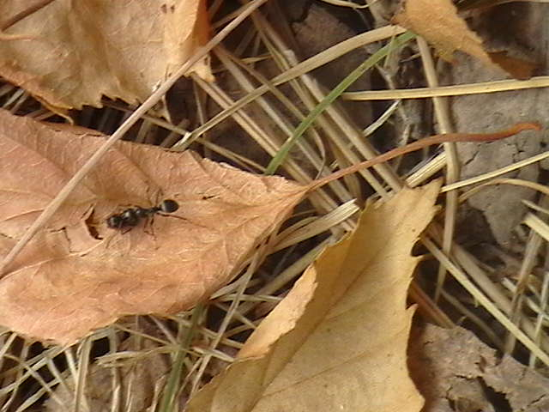
Фото № 1 Рыжий лесной муравей фото № 2 Дерновый муравей,
Formica rufa Linnaeus, 1761 Рavement ant Linnaeus, 1758

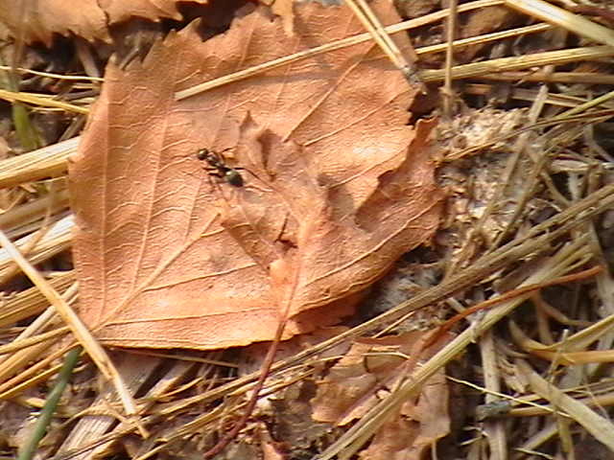
Фото № 3 - Черный муравей - древоточец
Camponotus vagus

